Cevap
Anahtarı

2018-2019 EĞİTİM-ÖĞRETİM YILI
11. Sınıf Kimya Dersi 1.Dönem 1.Yazılı Sınav Soruları
Tarih: 30.10.2018
ADI |  | SOYADI |  | SINIFI |  | NO

ÖĞRENCİNİN ALDIĞI PUANLAR

PART – A  (10 Puan) | PART – B  (10 Puan) | PART – C  (30 Puan) | PART – D  (20 Puan) | PART –E  (30 Puan) | TOPLAM

PART – A (Doğru – Yanlış)

Aşağıda verilen ifadelerden doğru olanları “D”, yanlış olanları “Y” olarak işaretleyin.
(Her doğru belirlenen ifadenin değeri 1 puandır.)
 | Uyarılmış bir atomdan elektron koparmak aynı atomun temel halinden elektron koparmaktan daha zordur. | D Y
 | Aufbau ilkesine göre aynı enerji düzeyindeki p orbitaline elektron d orbitalinden önce dolar. | D Y
 | Schrödinger’in dalga denkleminin çözümlenmesi sonucunda elektronların bulundukları konum tam olarak belirlenmiştir. | D Y
 | Küresel simetrik dağılım, çekirdek (protonlar) ile değerlik elektronları arasındaki çekim kuvvetinin güçlü olmasına, atomun enerjisinin azalmasına, atomun daha kararlı olmasına yol açar. | D Y
 | 4p_{x,} 4p_{y} ve 4p_{z} orbitalleri için elektron yerleşme öncelikleri arasında bir fark bulunmaz. | D Y
 | Baş kuantum sayısı (n) değeri arttıkça katmanların enerji değerleri artar, ancak katmanlar arasında artan enerji farkı azalır. | D Y
 | Heisenberg belirsizlik ilkesine göre ( ) bir elektronun hem yeri hem de hızı aynı anda belirlenemez. Bu durumda yörünge kavramı hatalıdır. | D Y
 | Elektronun atom içinde uzun süre kaldığı, aynı baş kuantum sayısına sahip orbitaller topluluğuna kabuk adı verilir. | D Y
 | Elektronlar orbitallere, atomun enerjisi en az olacak şekilde yerleşir. Yüksek enerji düzeylerinde, bazı alt enerji düzeyleri birbirine çok yakın olduğundan, orbital enerjilerinin artış sırası ile elektronların orbitallere yerleşim sırası tam bir uyum içinde olmayabilir. | D Y
 | Baş kuantum sayısı (n) elektronun bulunduğu orbital çeşidini ve şeklini belirten kuantum sayısıdır. | D Y

PART – B (Boşluk Doldurma)

Aşağıdaki ifadelerdeki boşluklara tablodaki kelimelerden uygun olanları yerleştiriniz.
(Her doğru yerleştirilen ifadenin değeri 1 puandır.)

atom numaraları | sıvı | küresel | endotermik | A
periyot | aktinitler | toprak metalleri | kütle numaraları | değerlik elektron
ekzotermik | gaz | B | lantanitler | grup

- Modern periyodik sistemde elementler artan atom numaraları baz alınarak düzenlenmiştir.
- Periyodik cetvelde IUPAC’a göre 13. Grupta yer alan elementlere toprak metalleri denir.
- Bir atomun temel hal elektron dizilimindeki en büyük baş kuantum sayısı periyot numarasını verir.
- Bir atomun değerlik elektron sayısı kadar iyonlaşma enerjisi değeri vardır.
- Bir elementin ikinci elektron ilgilinin sayısal değeri her zaman endotermik özelliktedir.
- s orbitalleri küresel şeklinde bir bulut olup çekirdekten uzaklaştıkça yoğunluğu azalır.
- B grubu elementlerine geçiş metalleri denir.
- Soy gazlar oda koşullarında tek atomlu ve gaz haldedir.
- 6. Periyottaki iç geçiş metallerine lantanitler, 7. Periyottaki iç geçiş metallerine aktinitler adı verilir.

PART – C (Kısa Cevaplı)
1.
Bohr atom modeline göre atomlardaki enerji seviyeleri n=1,2,3.. sayılarıyla ya da K,L,M.. harfleri ile gösterilir. Aşağıda elektronun yörüngeler arası hareketleri I. ve II. görselde ifade edilmiştir.

I
II
Buna göre, I. görselde ve II. görselde gerçekleşen durumlar için kullanılan kimyasal kavramların neler olduğunu belirtip bu olayları kısaca açıklayın. (6 Puan)

Durum – I: Absorpsiyon (Soğurma – Emme)
Temel halde bulunan bir elektronun dışarıdan enerji alarak daha üst enerji seviyelerine çıkıp, yüksek enerjili ve kararsız yapıya ulaşmasına verilir.

Durum – II : Emisyon (Yayınma)
Uyarılmış halde bulunan bir elektronun aldığı enerjiyi geri vererek kararlı ve düşük enerjili olan temel hale dönmesine verilen addır.
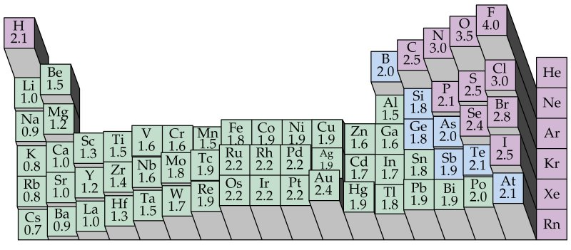
2.

_____________, kimyada bağ yapımında kullanılan elektronların bağı oluşturan atomlar tarafından çekilme gücüdür. Yukarıdaki periyodik tabloda bu özelliğin değişimi gösterilmiştir.

Metinde boş bırakılan yere hangi kelime getirildiğinde anlam bütünlüğü sağlanmış olur? (4 Puan)

ELEKTRONEGATİFLİK

3.
Aşağıdaki özelliklerin periyodik tablo üzerindeki I ve II numaralı yönlerdeki değişimini tanımlayınız. (20 Puan)
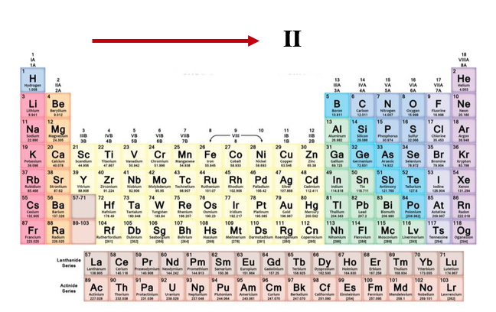

I

Özellik | I Yönünde | II Yönünde
Atom Numarası | ARTAR | ARTAR
Değerlik Elektron Sayısı | DEĞİŞMEZ | ARTAR
Atom Çapı (Hacmi) | ARTAR | AZALIR
İyonlaşma Enerjisi | ARTAR | GENELLİKLE ARTAR
Elektronegatiflik | AZALIR | ARTAR
Elektron İlgisi | GENELLİKLE AZALIR | ARTAR
Elektron Verme Eğilimi | ARTAR | AZALIR
Ametal Özellik | AZALIR | ARTAR
Enerji Seviyesi | ARTAR | DEĞİŞMEZ
Oksitlerin Asitliği | AZALIR | ARTAR

PART – D (Klasik Tip)
1.
Aşağıda şematik olarak gösterilen deneyde, bir nötr atom ışını manyetik alandan geçirilir. Eşlenmemiş elektronlara sahip olan atomlar, manyetik spin kuantum sayısı (m_{s}) değerine bağlı olarak manyetik alanda farklı yönlerde saparlar.

- İlgili deney ilk olarak 1921'de Otto Stern ve Walter Gerlach tarafından, Gümüş (Ag) atomu ışını kullanılarak gerçekleştirildi. Bu deneyi bir Gümüş atomunun elektron konfigürasyonunu dikkate alarak yorumlayınız. (5 Puan)
- Eğer Argon (Ar) atom demeti mıknatısa yönlendirilse ne olacağını düşünüyorsunuz?
(5 Puan)
NOT:
İlgili elementlerin nötr hallerinin atom numaraları:
Gümüş (Ag): 47 , Argon (Ar): 18
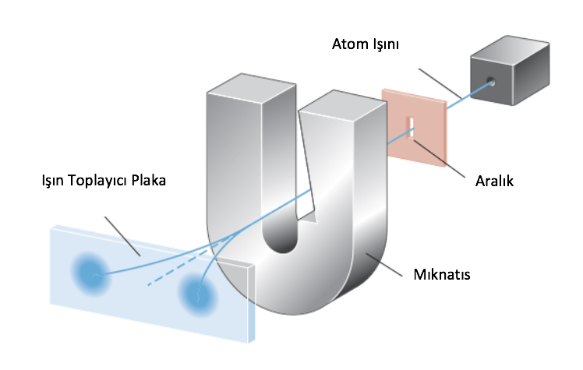

–
+

Paramanyetik madde: Herhangi bir mıknatısın manyetik alanı içerisinde mıknatıslanıp sapmaya uğrayan maddelerdir.

Diyamanyetik madde: Herhangi bir mıknatısın manyetik alanı içerisinde mıknatıslanmayıp sapmaya uğramayan maddelerdir.

₄₇Ag : 1s² 2s² 2p⁶ 3s² 3p⁶ 4s² 3d¹⁰ 4p⁶ 5s² 4d⁹
(En yüksek enerjili orbitalinde yarı dolu orbital bulunmakta olup paramanyetik özelliktedir. Bu yüzden manyetik alan içerisinde sapmaya uğrar.)
₁₈Ar : 1s² 2s² 2p⁶ 3s² 3p⁶
(En yüksek enerjili orbitali tam dolu olup diyamanyetik özelliktedir. Bu yüzden manyetik alan içerisinde sapmaya uğramaz.)
2.
X⁺ iyonunun elektron dizilimi ….. 3d¹⁰ ile bitmektedir. Buna göre, X atomunun periyodik cetvel üzerinde bulunabileceği olası yerleri belirleyiniz. (10 Puan)
….. 4s¹ 3d¹⁰ (4. periyot 1B grubu)
….. 4s² 3d¹⁰ (4. periyot 2B grubu)
….. 4s² 3d¹⁰ 4p¹ (4. periyot 3A grubu)
PART – E (Test)
1.
4.

,

2.

5.

3.

NOT: X in 1. Periyotta bulunduğu bilinmektedir.

- Y ve Q alkali metaldir.
- Z nin atom numarası 4 tür.
- Temel halde K nın 2 tane tam dolu, 3 tane yarı dolu orbitali vardır.
- L kalkojen grubuna ait bir elementtir.
- X in değerlik elektron sayısı 8 dir.

Başarılar…
Kimya Zümresi

